Odin Project (конспект)
Unix, Linux командная строка
Цель: научиться использовать Unix (Linux) командную строку для навигации по директориям, копировании файлов, создании файлов и т.д.
Ctrl + Alt + t открывает командную строку
When you’re inside the command line, you’ll need to use Ctrl+Shift+C to copy and Ctrl+Shift+V to paste. For example, to copy and paste commands from your browser into the command line, you’ll highlight the command text and use Ctrl+C as usual and then paste it in your terminal using Ctrl+Shift+V.
Кнопка табуляции на клавиатуре позволяет дописать название директории. Например, если надо набрать $cd Document можно набрать $cd Doc потом нажать на Tab и консоль пропишет остальное название. Эта техника позволяет быстро писать путь к нужной папке.
Если установлен VS Code то зайдя в директорию проекта можно набрать $code . и тогда запустится VS Code с файлами из этой директории
Создание нового файла
$touch - создание нового файла, с помощью этой команды можно создавать несколько файлов одновременно. Например, $ touch test.txt или $touch text.txt text2.txt
Удаление файла
$rm удаляет файл. Например, $rm a.txt
$rm -v показывает результат выполнения команды. $rm -v a.txt b.txt удалит файлы a.txt b.txt и отобразит это в консоли.
$rm -d удаляет пустую директорию (Например, $rm -d foo удаляет директорию foo пустую)
$rm -r удаляет директорию и все ее содержимое (Например, $rm -r test удаляет директорию test и все ее содержимое)
Вывести все файлы папки в консоль
$ls - показывает файлы и папки в текущей директории (от слов list files)
$ls /usr/local/ показывает файлы и папки в директории путь к которой указан
К $ls можно добавлять дополнительную команду для дополнительных возможностей. Эти команды могут идти последовательно (например, $ls -lh):
$ls -a показывает все файлы - скрытые и не скрытые
$ls -l показывает файлы и папки в директории с более детальной информации
$ls -lh делает тоже что и $ls -l только отображает размер файла/папки в более удобном виде
$ls -S сортирует файлы и папки по размеру. Например, команда $ls -lS выдаст папки и файлы в виде списка отсортированный по размеру.
$ls -t сортирует файлы и папки по времени модификации. Например, $ls -lt выдаст список в одну колонку отсортированный по времени модификации.
$ls -r показывает файлы и папки не по алфавиту, а в обратном порядке. Например, $ls -lSr покажет список файлов и папок отсортированные от меньшего размера к большему.
Home directory
Директория пользователя, которая принадлежит только ему и только он имеет к ней доступ (или root). Настройки доступа к home директории можно изменить.
По умолчанию, когда пользователь заходит в командную строку, то попадает в home директорию.
$pwd - показывает путь к текущей директории.
$pwd -P показывает физический путь к текущей директории
Links
$ln позволяет создать жесткую ссылку от одного файла к другому.
Например, $ln a.txt b.txt создаст hard link между двумя файлами. Это значит, что файл a.txt привязан жесткой ссылкой к файлу b.txt и теперь замена данных в a.txt автоматически повлечет такие же изменения и в b.txt. Это работает только в текущей файловой системе. Чтобы связать файл с другим файлом из другой файловой системы, надо использовать символическую ссылку.
$ln -f forcing link. If the source file already exists
$ln -s создание символической ссылки. Используется для создания символической ссылки для директории (жесткая ссылка с директориями не работает.) Также можно связывать символической ссылкой файлы, и файлы из разных файловых систем
Change Directories (cd)
$cd меняет директорию. Принимает аргумент путь к директории, в которую хотим перейти.
Знак ~ заменяет путь к домашней директории пользователя. Например, $cd ~/Music это тоже самое что $cd /home/yura/Music
$cd .. переводит в директорию уровнем выше ($cd и две точки)
$cd без аргументов сразу переведет в home директорию
Creating Directories (mkdir)
$mkdir создает новую директорию. Например, $mkdir foo
$mkdir -p создает цепь директорий. Например, $mkdir -p test/test1/test2
$mkdir -v говорит о том, что надо выдать результат работы в консоль. Например, $mkdir -v test создаст директорию и напишет об этом в консоль.
Copying Files (cp)
$cp копирует файл или директорию. Например, $cp text.txt foo скопирует файл в директорию foo
$cp a.txt b.txt скопирует файл a.txt в b.txt
Можно копировать несколько файлов в директорию
Например, $cp a.txt b.txt foo скопирует файлы a.txt b.txt в директорию foo (Можно и так, $cp *.txt foo)
$cp -v выдаст результат копирования в консоль. Например, $cp -v a.txt foo
$cp -R копирует директорию в директорию. Например, $cp -R foo test (скопирует директорию foo в директорию test). Тоже самое с только с включенным оповещением, $cp -Rv foo test
$cp -f перезаписывает один файл другим принудительно. Используется, когда файлы имеют разные настройки доступа. Например, $cp -f a.txt b.txt принудительно перезапишет файл b.txt файлом a.txt
$cp -I включает подтверждение на копирование файлов. $cp -I a.txt b.txt будет требовать подтверждения перезаписать файл b.txt файлом a.txt
Moving Files (mv)
$mv - передвигает файлы Т.е. вырезает из одного места и вставляет в другое
Например, $mv a.txt b.txt или $mv a.txt b.txt foo
$mv -v отображает результат выполнения команды в консоли.
Например, $mv -v a.txt b.txt foo
Redirecting Output (|)
Оператор | связывает результат выполнения одной команды с другой командой. Таким образом можно построить цепь команд.
Например, свяжем команды чтобы отобразить только файлы с расширением txt
$ls -l | grep .txt
Writing to a File (>)
Оператор > позволяет записать результат выполнения команды в файл
Например, $ls -l > a.txt запишет выполнение команды $ls -l в файл a.txt
Reading from a File (<)
Оператор <позволяет прочитать информацию с файла
Git
Git has three main states that your files can reside in: modified, staged, and committed:
- Modified means that you have changed the file but have not committed it to your database yet.
- Staged means that you have marked a modified file in its current version to go into your next commit snapshot.
- Committed means that the data is safely stored in your local database.

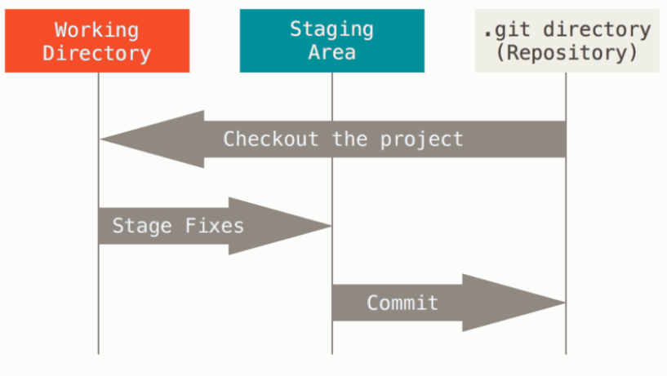

The basic Git workflow goes something like this:
- You modify files in your working tree.
- You selectively stage just those changes you want to be part of your next commit, which adds only those changes to the staging area.
- You do a commit, which takes the files as they are in the staging area and stores that snapshot permanently to your Git directory.

Что надо сделать после инсталляции Git?

Чтобы проверить правильность установки нужно вывести версию git в консоль:
$ git --version
Если в консоли появилось сообщение с версией git - значит установка прошла успешно.

Далее, говорим git кто мы такие. Теперь будет видно кто сделал изменения.
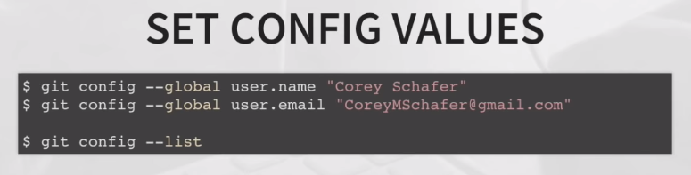
Можно добавить
$ git config --global color.ui auto
Чтобы git команды выделялись отдельным цветом

$" sign represents the prompt of the command line interface (you don't have to type this character in your commands!). Therefore, any time you see a line starting with the "$" sign, it means we're executing commands in "Terminal" or "Git Bash".

$git --list выводит все конфигурационные данные

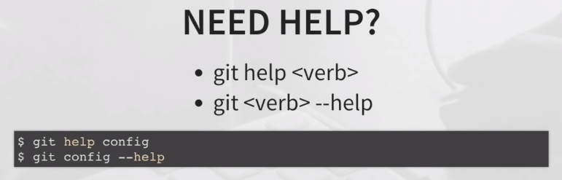

Работа с новым локальным репозиторием



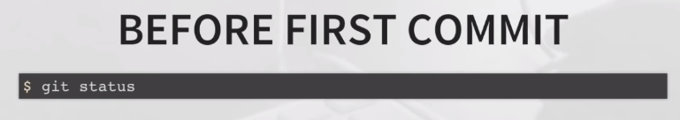
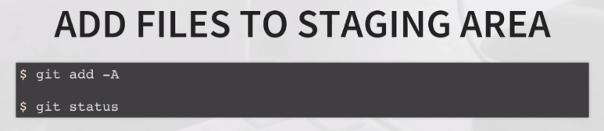
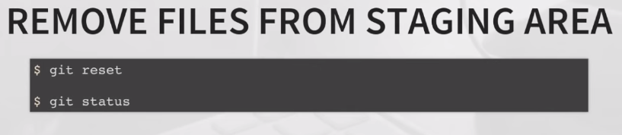
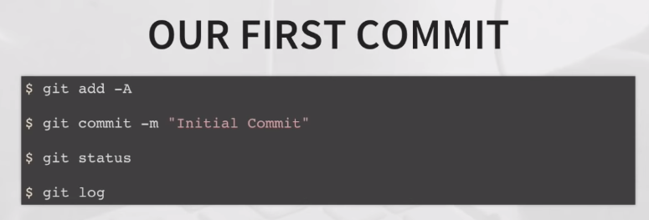
$ git log

Показывает все сделанные коммиты

Работа с уже существующим удаленным репозиторием

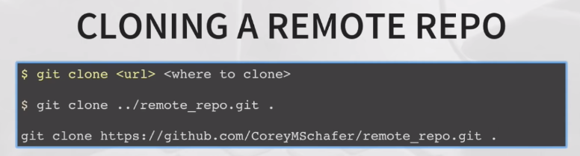
Примечание: последние две строчки — это примеры. Первый пример показывает клонирование из репозитория на компьютере, второй из GitHub. Точка в конце примеров обозначает текущую директорию.

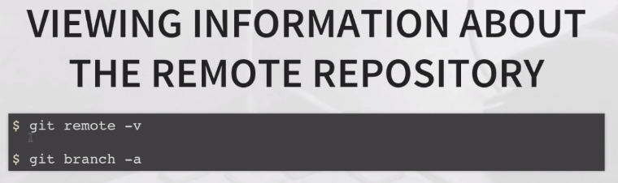
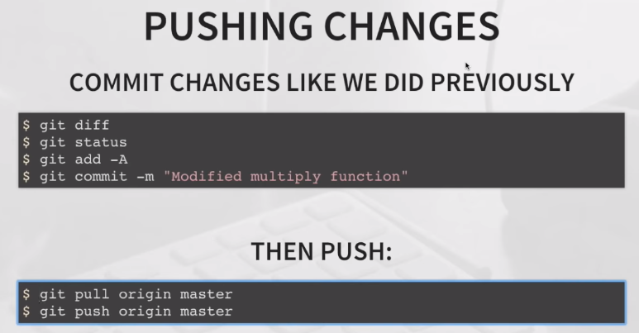
origin обозначает удаленный репозиторий
master ветку локального репозитория

Common workflow with project using Git
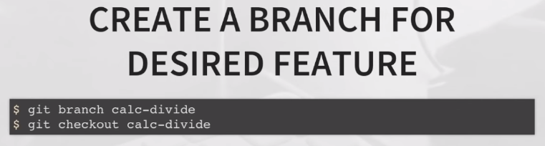
Примечание: calc-divide это название ветки для примера. Название может быть любое.
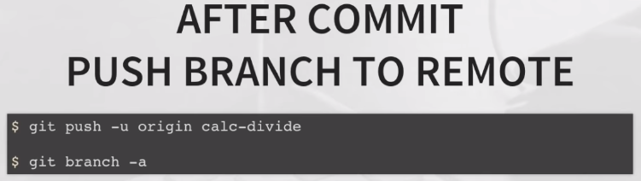
$git branch -a показыает все ветки
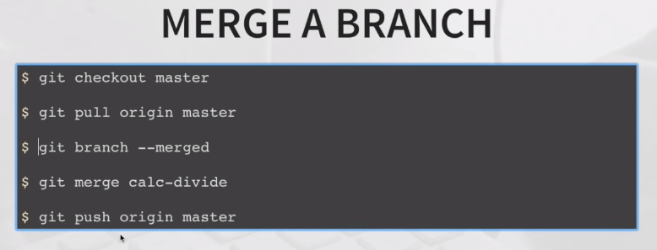
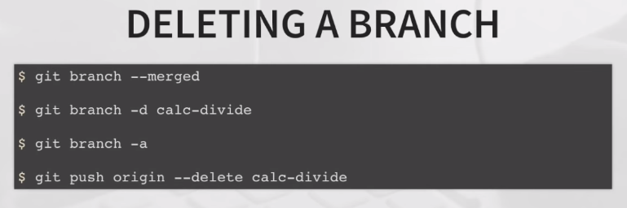
$git branch -d <name branche> удаляет ветку в локальном репозитории
$git push origin --delete <name branche> удаляет ветку в удаленном репозитории

Cheatsheat

This is a reference list of the most commonly used Git commands.

Commands related to a remote repository:
git clone git@github.com:USER-NAME/REPOSITORY-NAME.git or git clone https://github.com/user-name/repository-name.git
git push origin master

Commands related to workflow:
git add .
git commit -m "A message describing what you have done to make this snapshot different"

Commands related to checking status or log history
git status
git log

The basic Git syntax is program | action | destination.

For example,

git add . is read as git | add | ., where the period represents everything in the current directory;
git commit -m "message" is read as git | commit -m | "message"; and
git status is read as git | status | (no destination).

